МАСТЕР КЛАСС ОТ МАМЫ
Полченковой Елены Алексеевны

«ВИТАМИННАЯ КОРЗИНА»

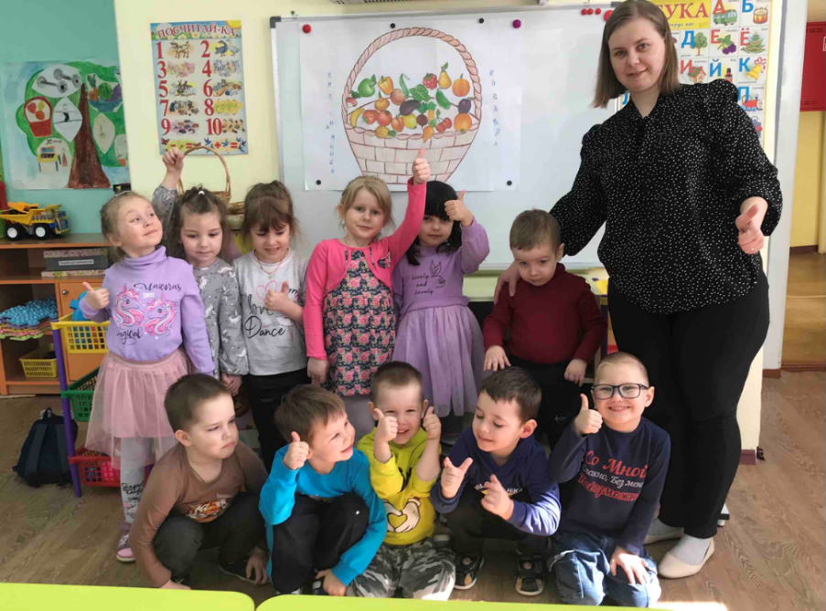
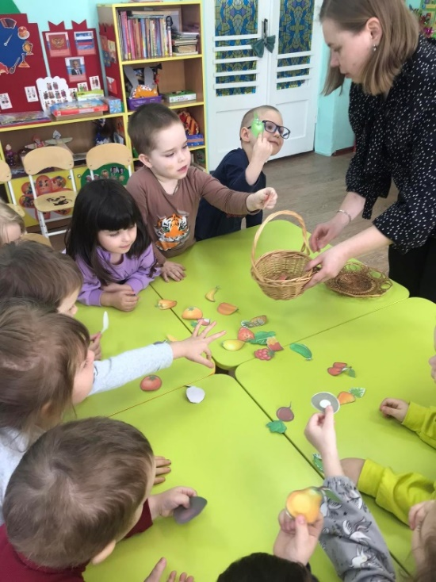
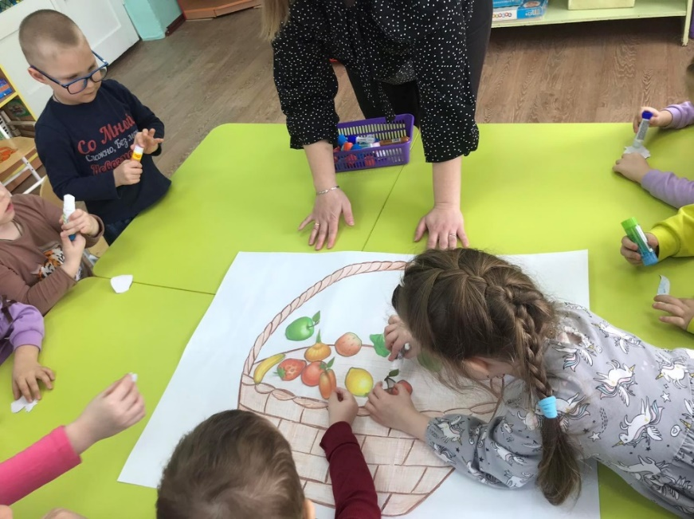

Исследовательская деятельность
«ВЕСЕННИЙ ДРУГ – ПОЛЕЗНЫЙ ЛУК»
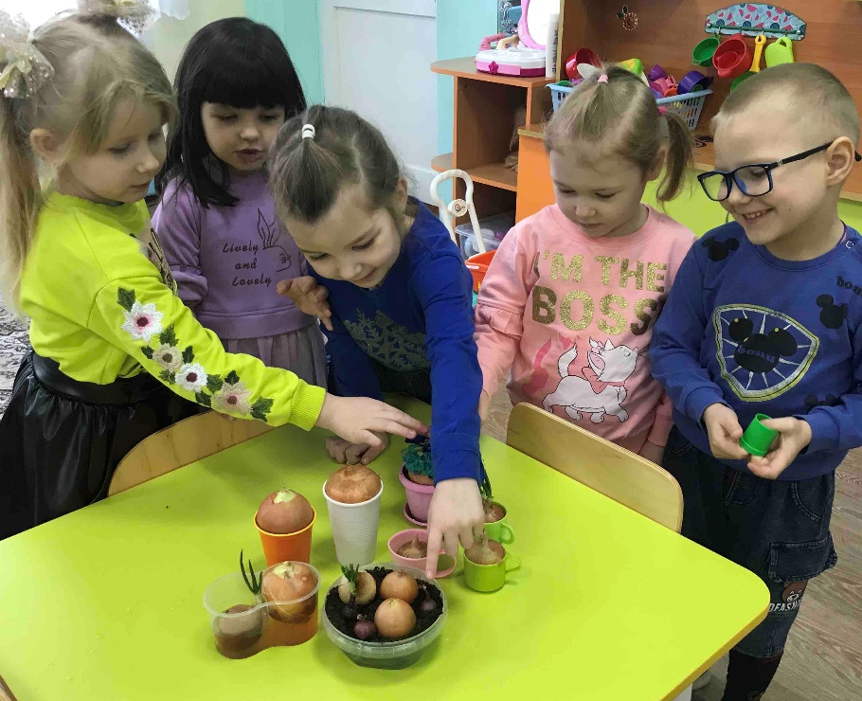
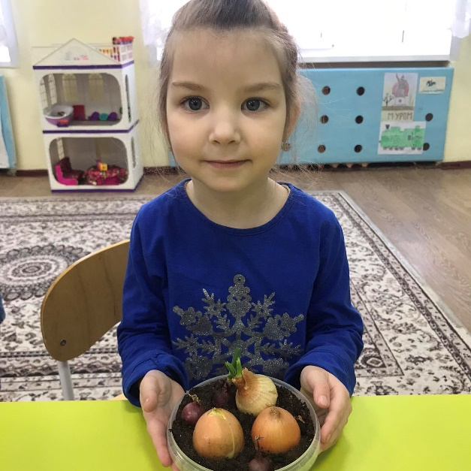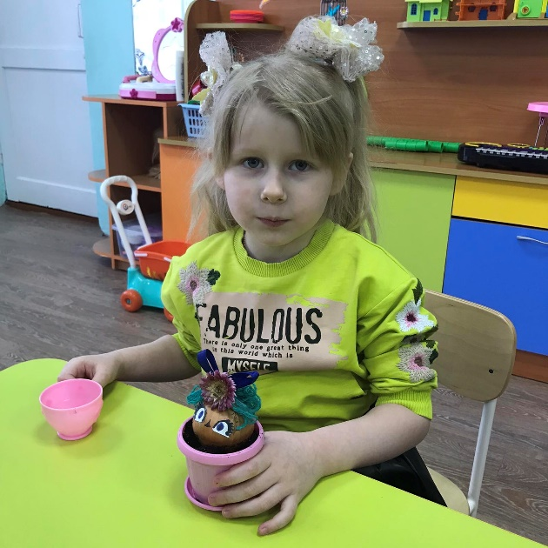
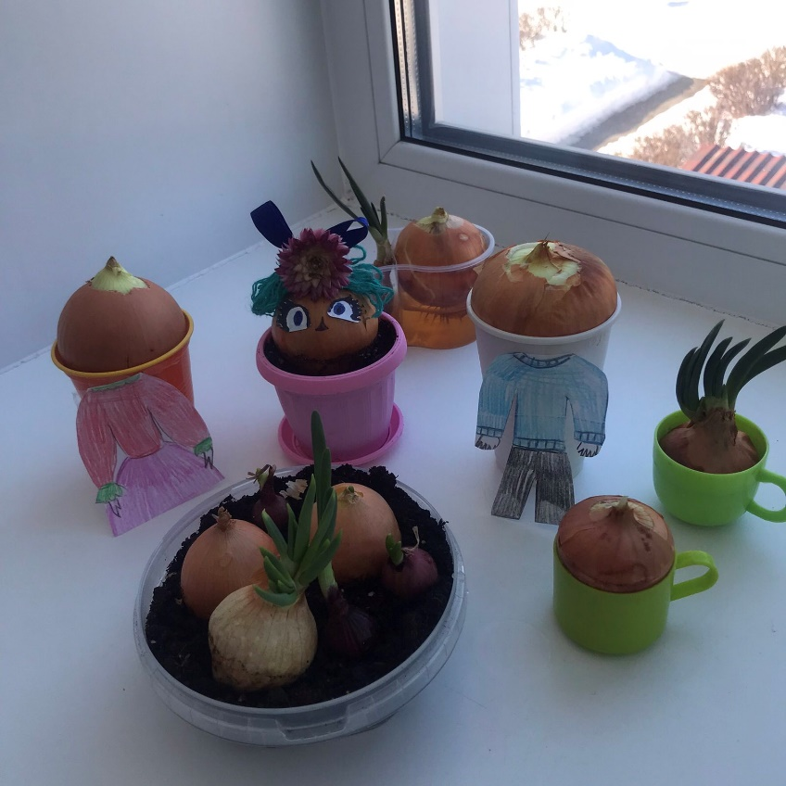
Театрализованная инсценировка
«СКАЗКА О ТОМ, КАК ОВОЩИ ПОСПОРИЛИ»

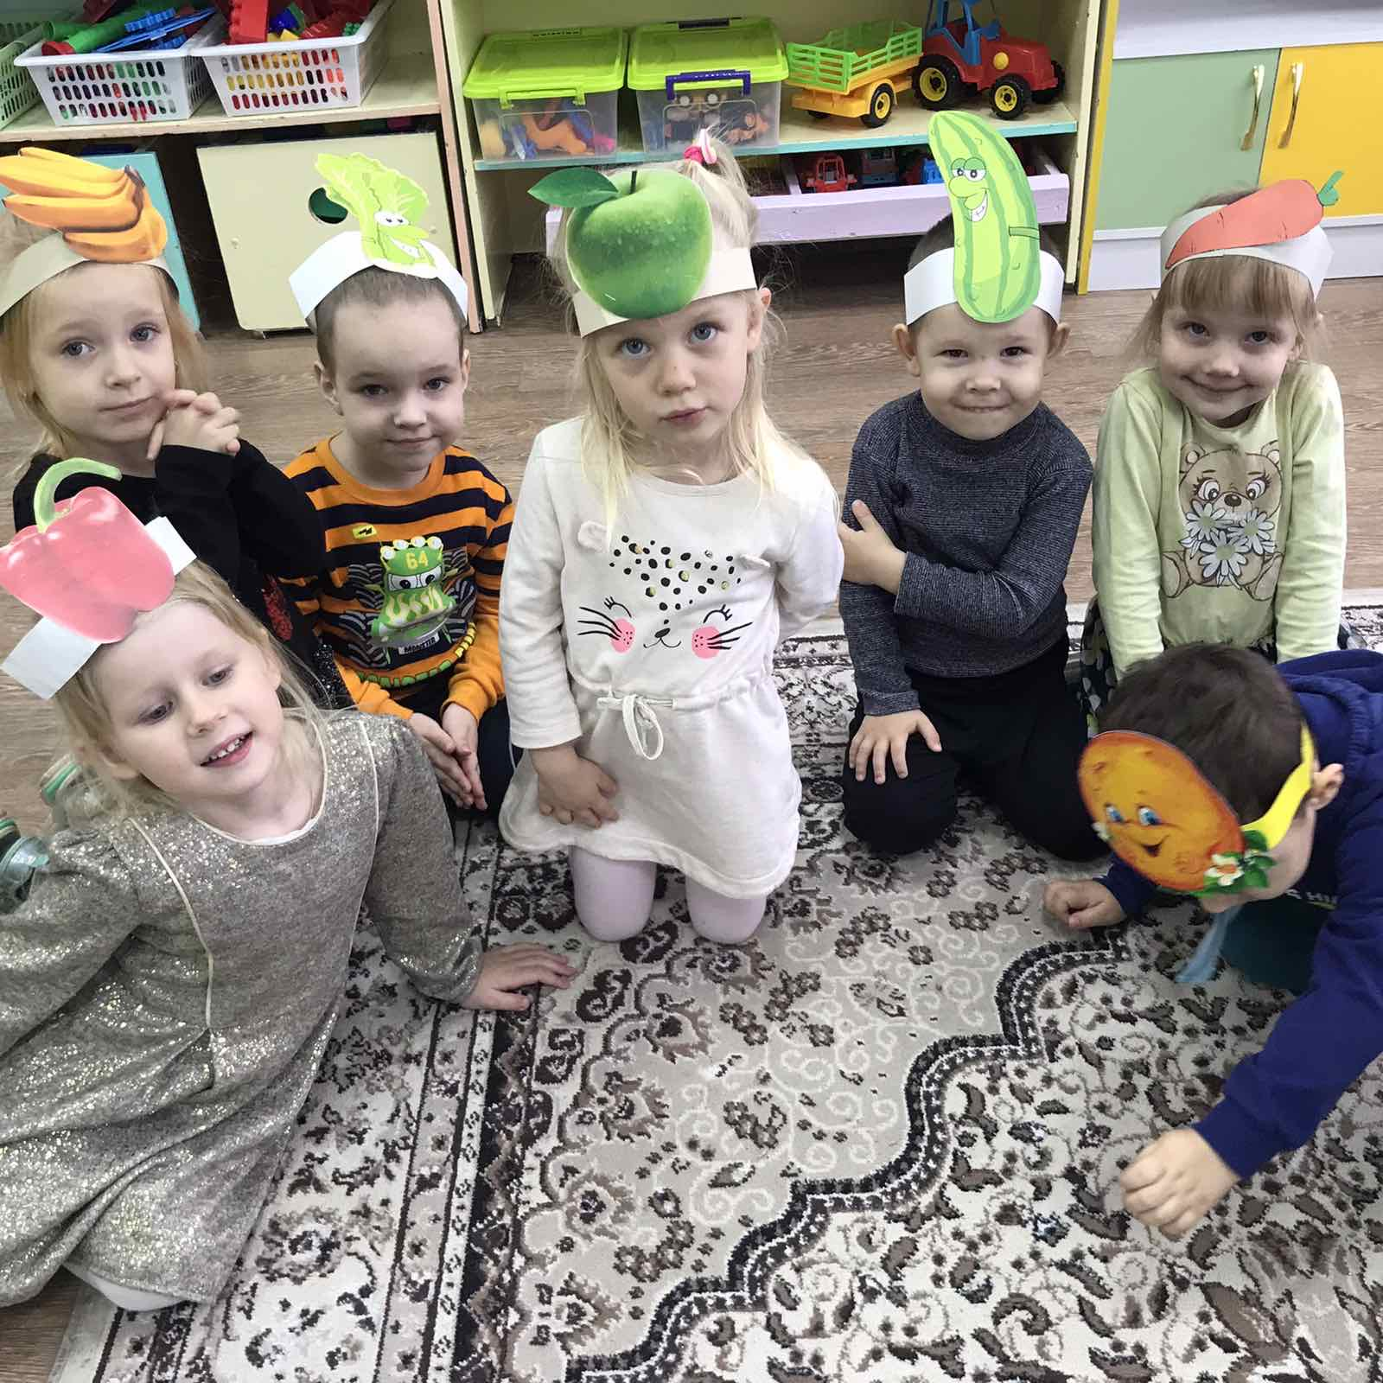

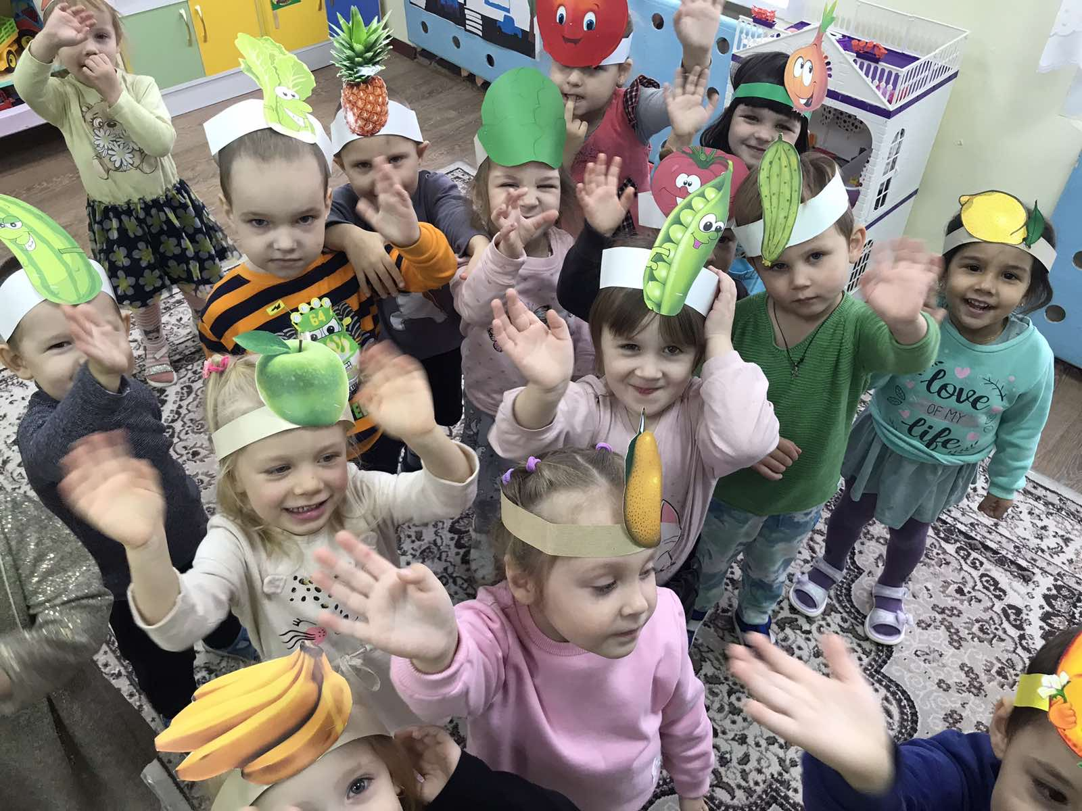
Беседа
«ЧТОБЫ БЫТЬ ЗДОРОВЫМ, НАДО ЗАНИМАТЬСЯ СПОРТОМ!»

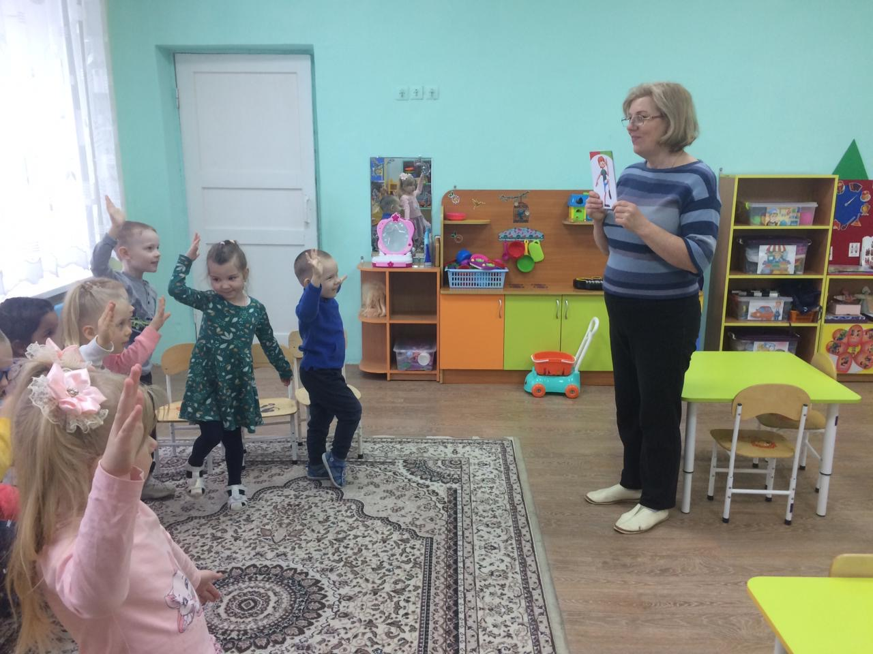

Беседа
«ДЛЯ ЧЕГО НУЖЕН НОСОВОЙ ПЛАТОК!»

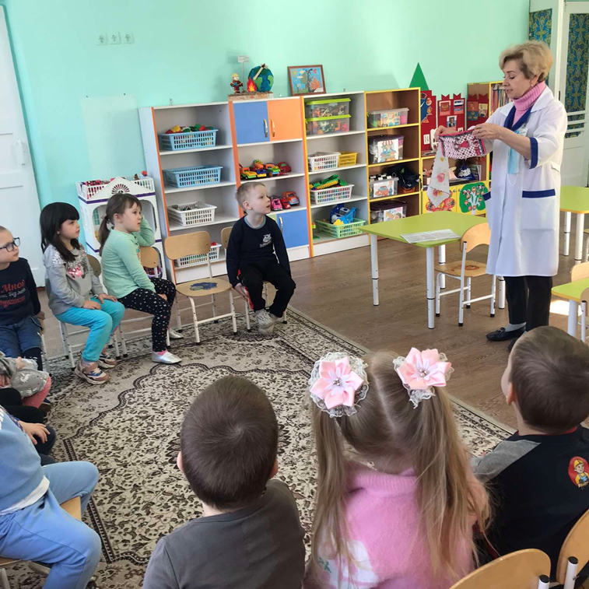
ФОТОВЫСТАВКА
«МАМА, ПАПА, Я – СПОРТИВНАЯ СЕМЬЯ!»
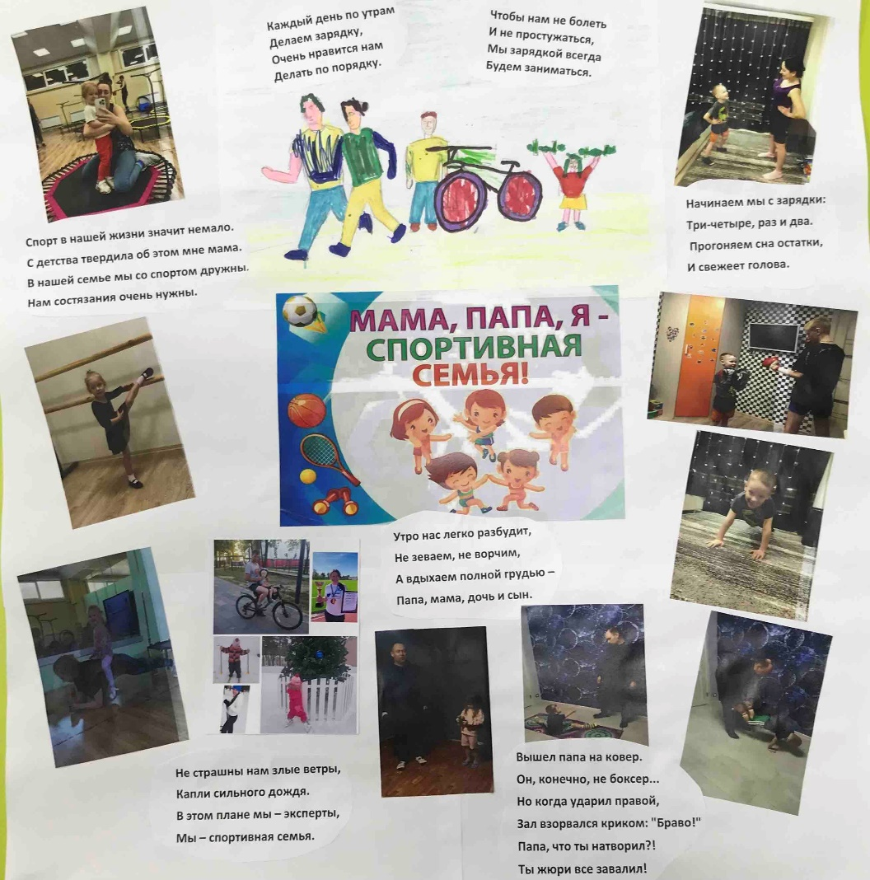

«ГОВОРЯЩАЯ» СТЕНА
«ПОЛЕЗНЫЕ И ВРЕДНЫЕ ПРОДУКТЫ»

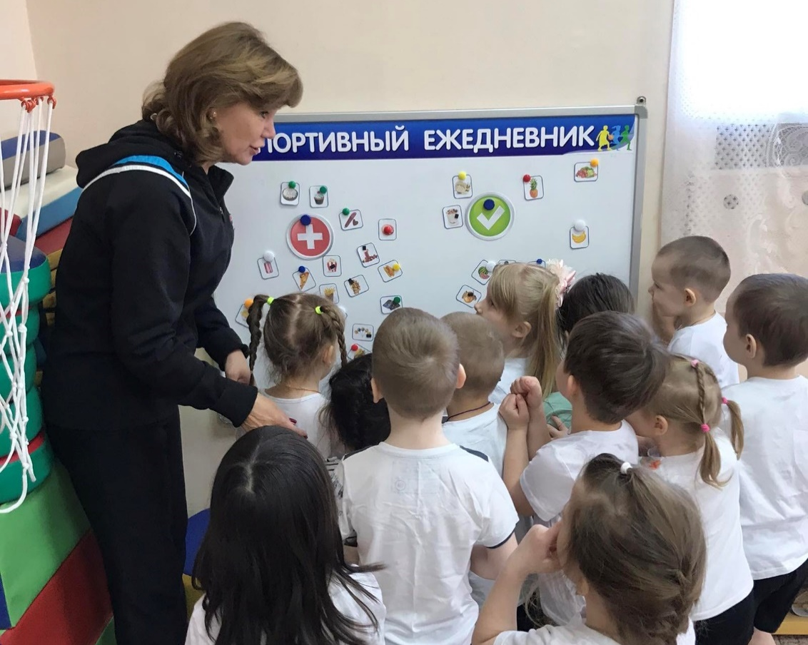

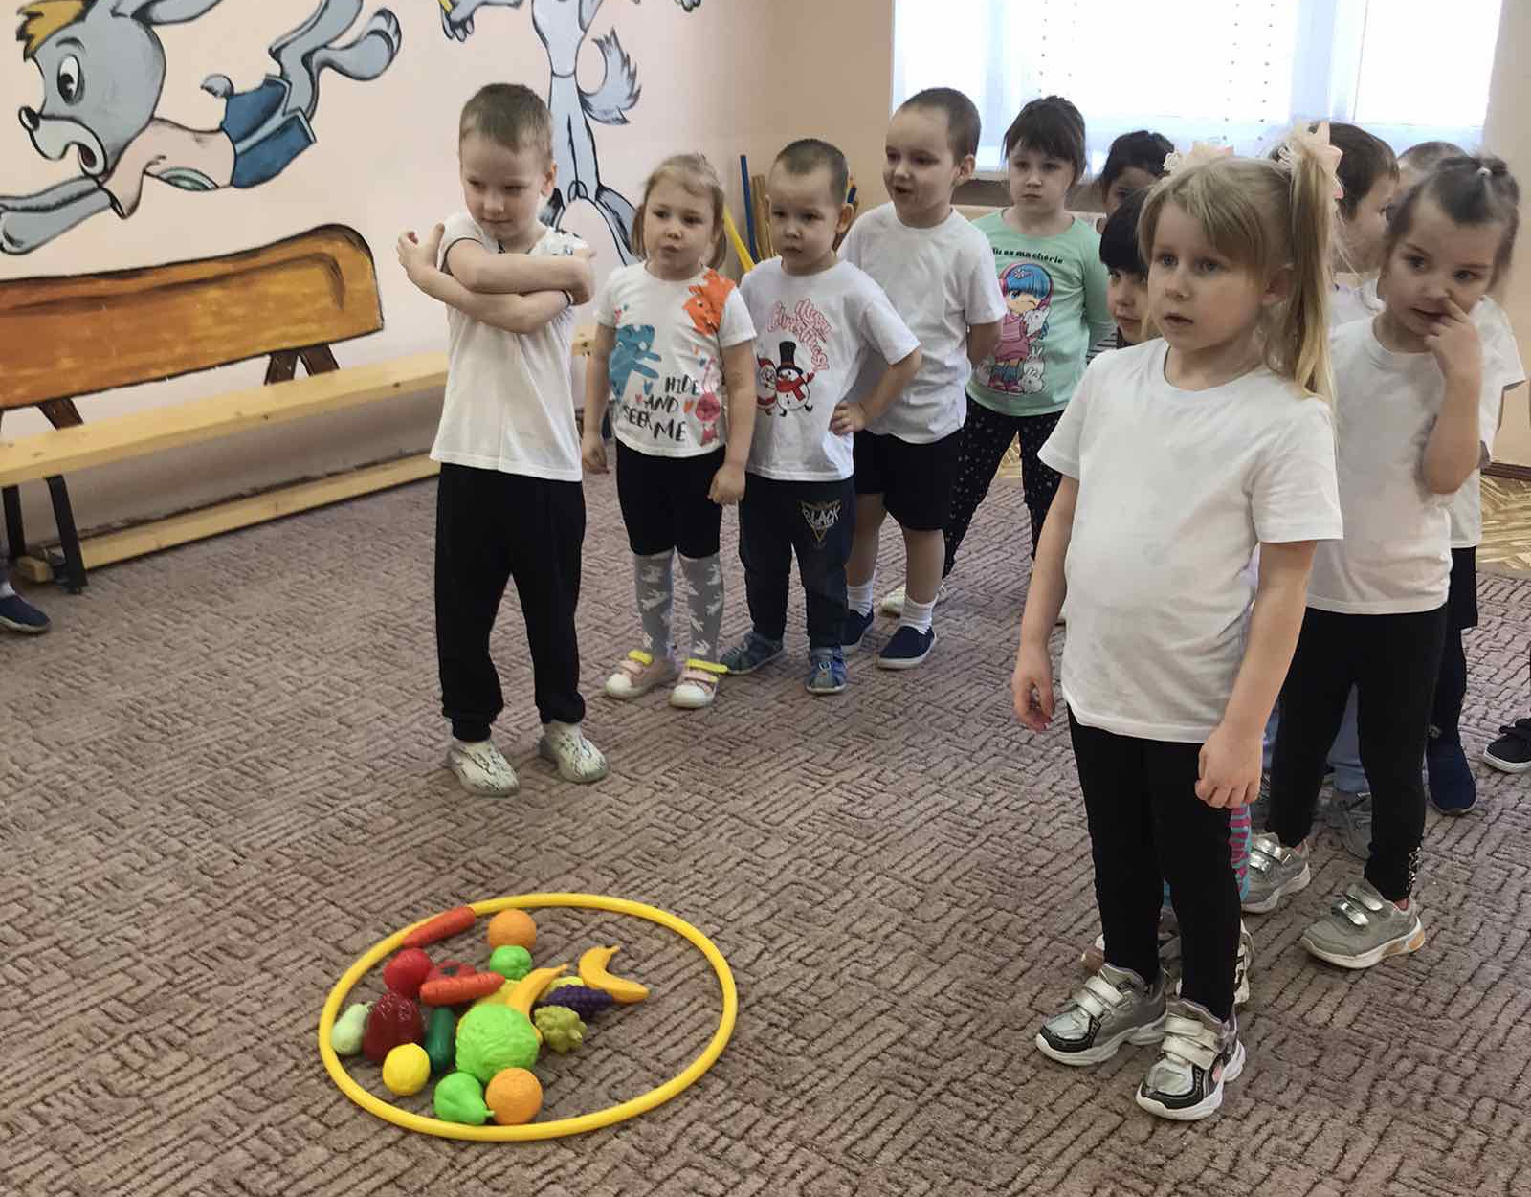

СПОРТИВНЫЙ ДОСУГ
«ПО ДОРОЖКАМ ЗДОРОВЬЯ!»

